День космонавтики.
В ГБОУ СОШ № 1010 корпус 6 компенсирующего вида непосредственная образовательная деятельность по ознакомлению представлений о космосе у детей младшего и старшего дошкольного возраста занимает особое место в учебно- образовательном процессе. Данная работа осуществлялась в трех направлениях: работа с педагогами, детьми и родителями.
С детьми проводились разнообразные мероприятия: сюжетно - ролевые игры «Юные космонавты», «Полет на Луну, дидактические игры «Звездный путь», «Планеты солнечной системы», «Космос - старт», «Мы изучаем космос», «Расскажи детям о космосе». Дети знакомились со строением солнечной системы, с планетами, космическими телами, профессией космонавта.
Для познавательного развития детей и расширения представлений о Вселенной с воспитанниками проводились беседы: «Человек поднялся в небо», «Космические дали, где мы еще не бывали», «Полет на космическом корабле», «Планеты и звезды», «Какие бывают космические корабли», «Юрий Гагарин - первый космонавт», «Удивительный мир космоса», «Валентина Терешкова - первая женщина космонавт», «Земля - наш дом».
На занятиях по формированию целостной картины мира дети знакомились с глобусом, картой Земли, узнали, что наша планета круглая и что только на ней есть жизнь. На занятиях по художественному творчеству, конструированию воспитанники лепили веселых марсиан, делали аппликации на темы «Космонавт», «Ракета», «Космический коллаж», «Луноход», «Вид земли из космоса». Из цветной бумаги, фольги создавали различные макеты, космические коллажи.
На музыкальных занятиях прослушивали песни соответствующей тематики: «Знаете, каким он парнем был!», «Я - Земля», по ознакомлению с художественной литературой разучивали стихи про космос.
В старших группах прошли просмотры мультимедийных презентаций: «Наши прославленные космонавты», «Покорение космоса», «Человек и космос», вечер загадок «Юные космонавты».
Педагоги активно взаимодействовали с родителями: оформляли консультации, давали рекомендации «Куда сходить с ребенком, какие книги прочитать». Огромную помощь родители оказали, участвуя в сборе наглядной информации для выставок, изготовлении панно, атрибутов для игр, сборе пластиковых бутылок и др.
В процессе работы по ознакомлению дошкольников с космосом дети пополнили знания о космосе, планетах.
Хочется поблагодарить ребят за то, что они подарили нам возможность любоваться космическими далями, представленными в рисунках и поделках, которые мы с удовольствием украсили холлы, группы детского сада!
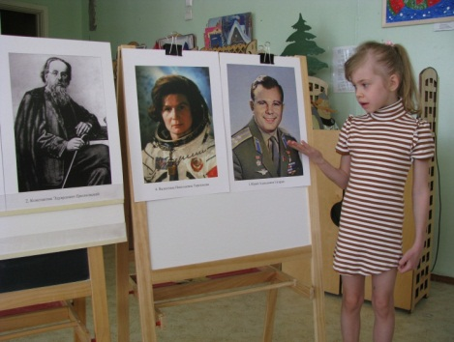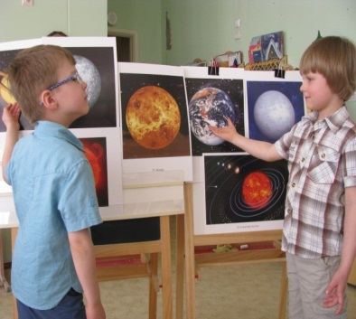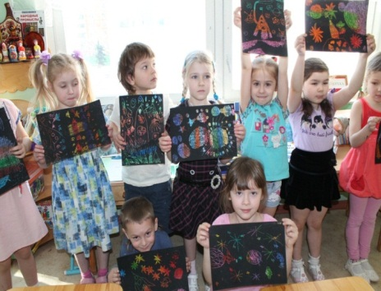
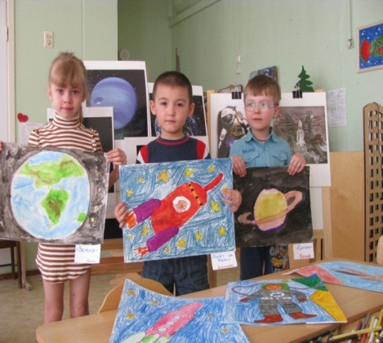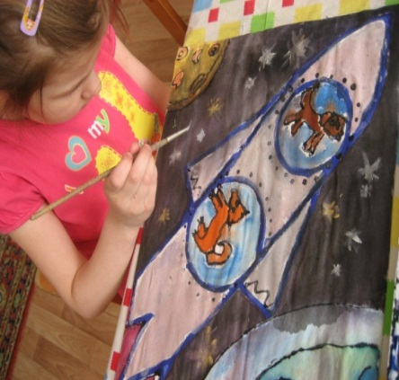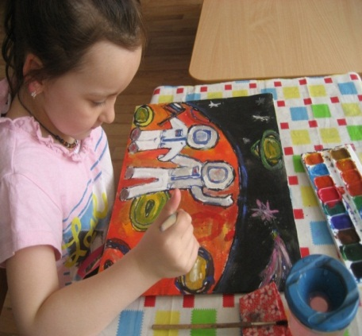

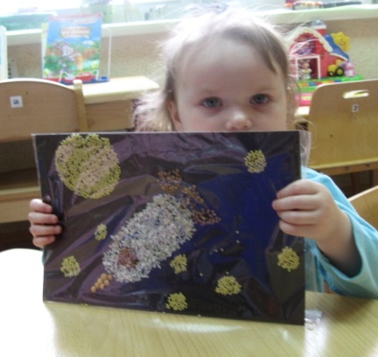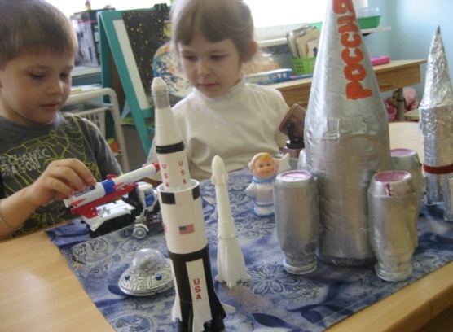

Старший воспитатель Павленко Э.А.

